**大中票券債券市場展望雙週報 2016/07/04**

By Peter

**市場回顧**

美債10y利率過去兩週以來，先漲後跌，逼近歷史低點。主因英國脫歐公投前夕，市場預料留歐，風險趨避下降，利率上漲，但公投結果為脫歐，舉世嘩然，金融市場大跌，避險性買盤湧入美債，壓低利率到歷史低點，德債10年期利率也創下新低。上周五，美債10y利率收在1.456%。

台債10y利率在國內景氣未見好轉下，受到脫歐衝擊下跌，更因央行降息，10年期利率再度創歷史新低，最低來到0.725%。整體市場仍為多方掌握。但RP利率降幅有限，5年券利率相對抗跌。上週五5y利率收在0.5331%，10年券利率則收在0.7368%。

IMF發言人萊斯（Gerry Rice）說，英國脫歐可能已經在拖累英國、歐盟及至全球的經濟成長。萊斯指出，不明朗的時間拖得愈久，再加上消費者和企業的信心都出現下降，顯示出全球經濟成長會進一步放緩。

~報摘

**歐債十年期利率走勢圖**

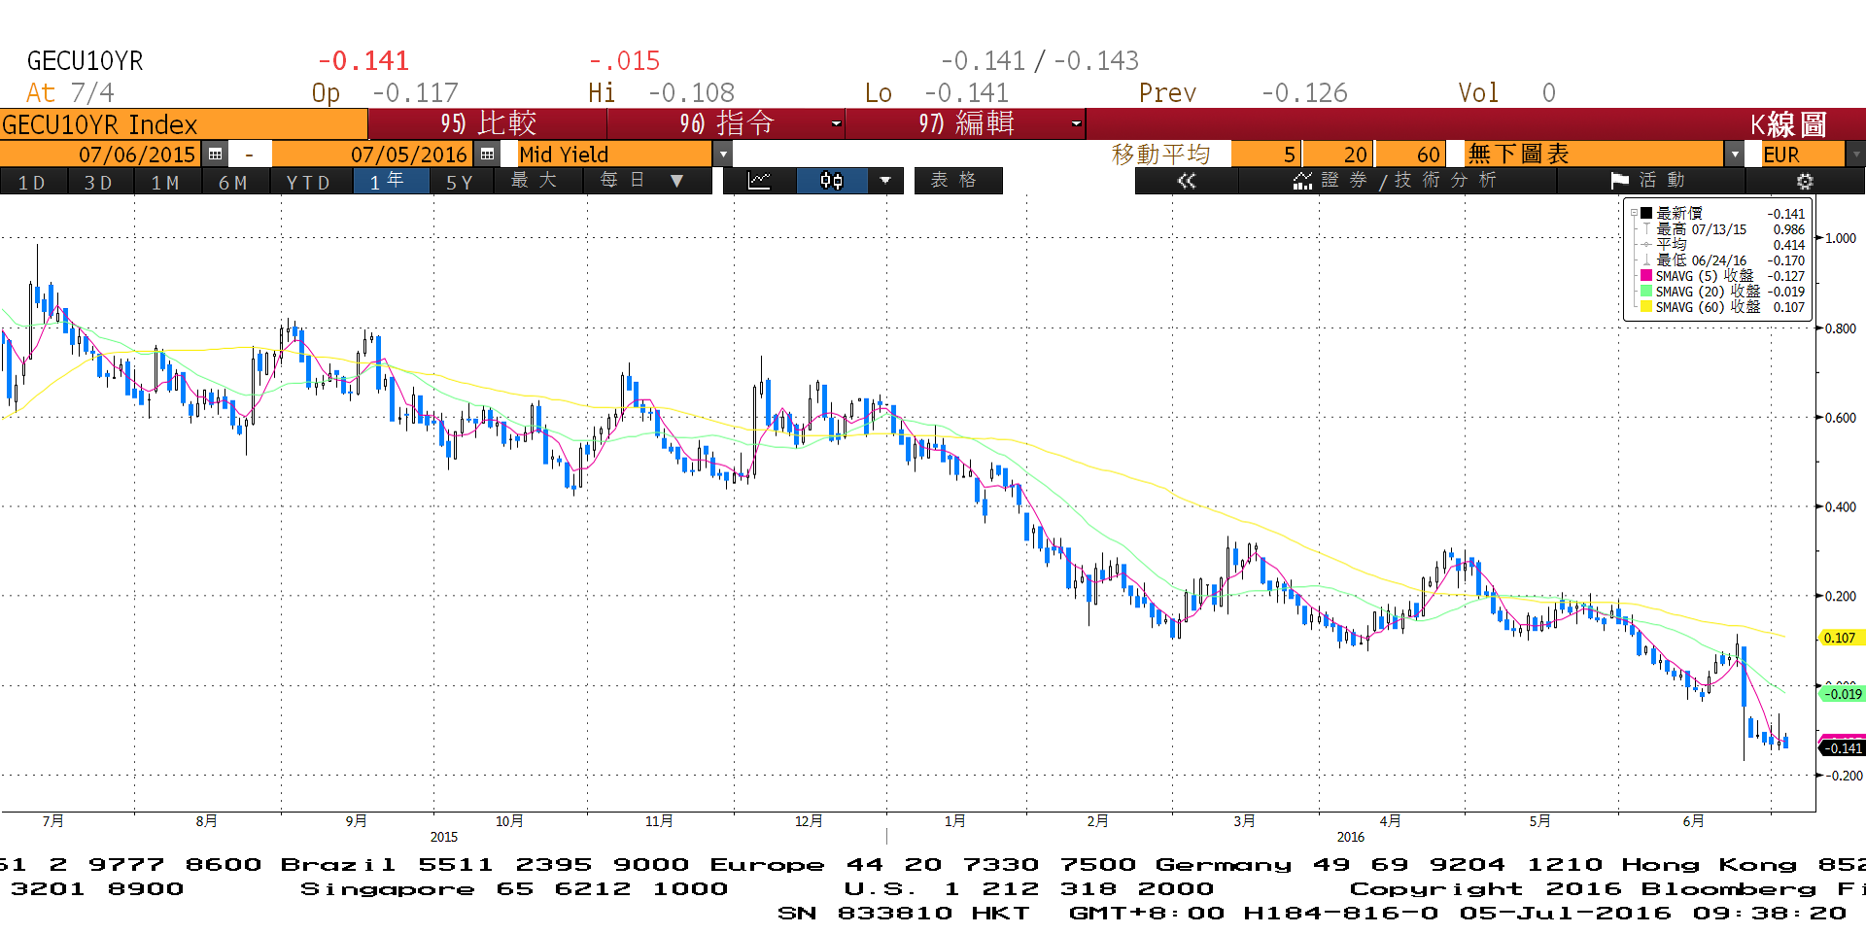

**美債十年期利率走勢圖**

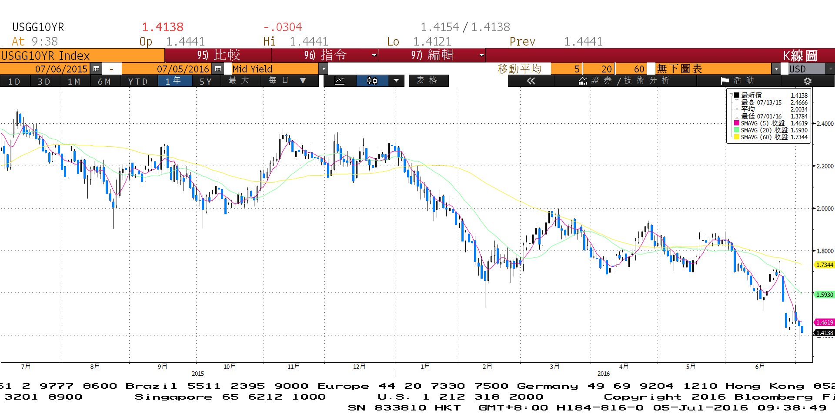

**日債十年期利率走勢圖**

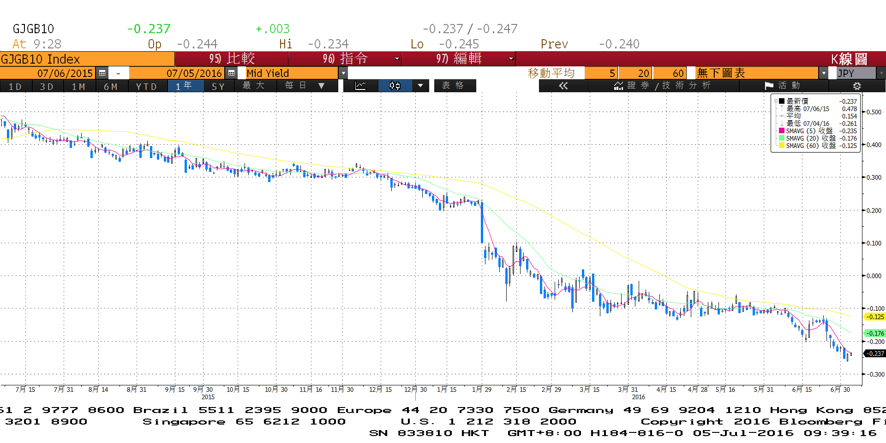

**台債十年期利率走勢圖**

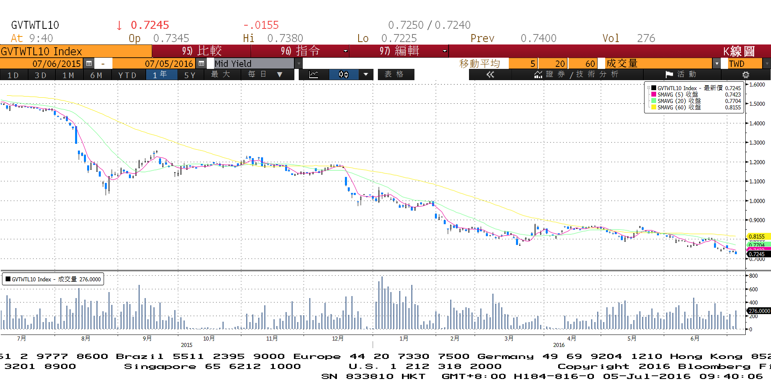

**各國殖利率走勢圖**

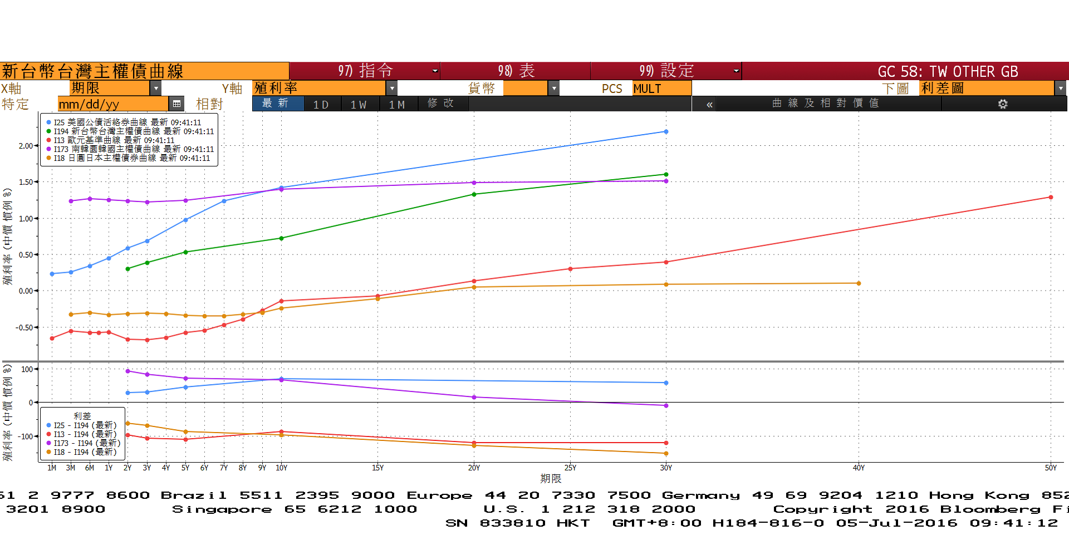**經濟數據圖**

**美國實質GDP 經季調(季比)**

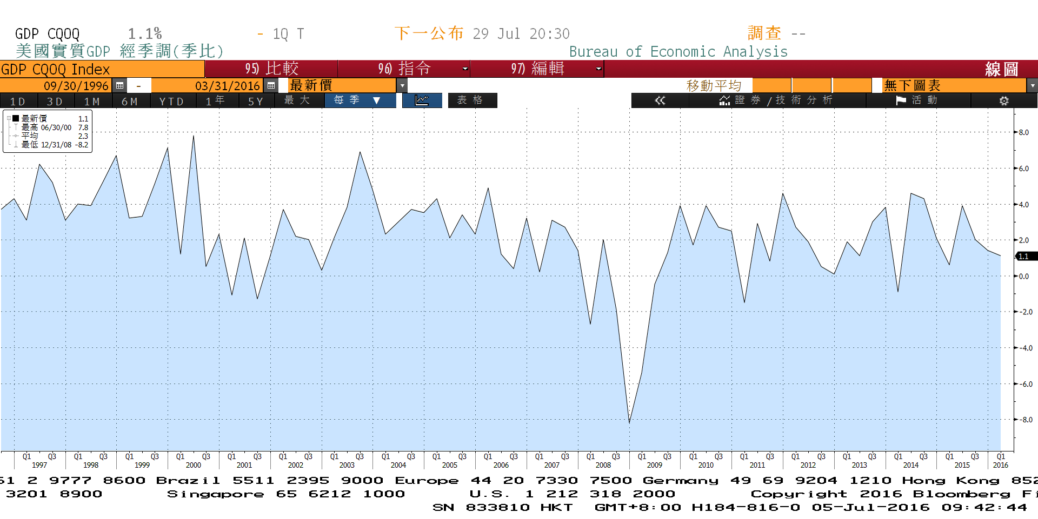

**美國個人消費支出核心平減指數 經季調(年比)**

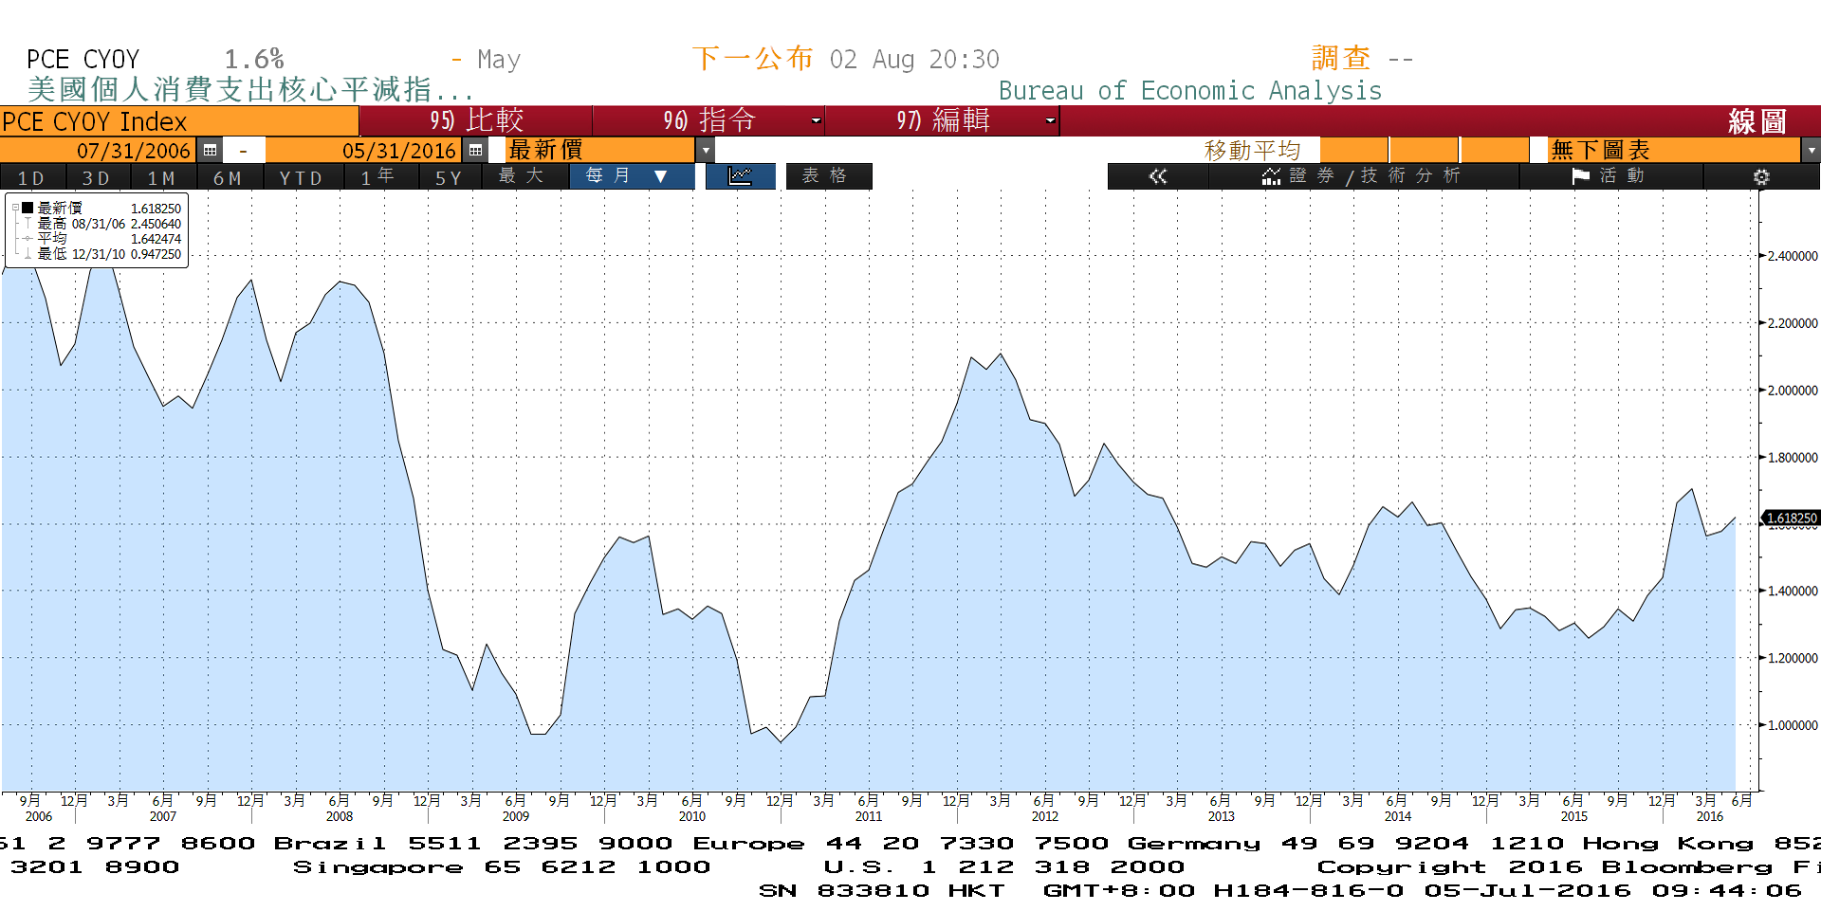

**美國供應管理協會全國製造業採購經理人指數 經季調**

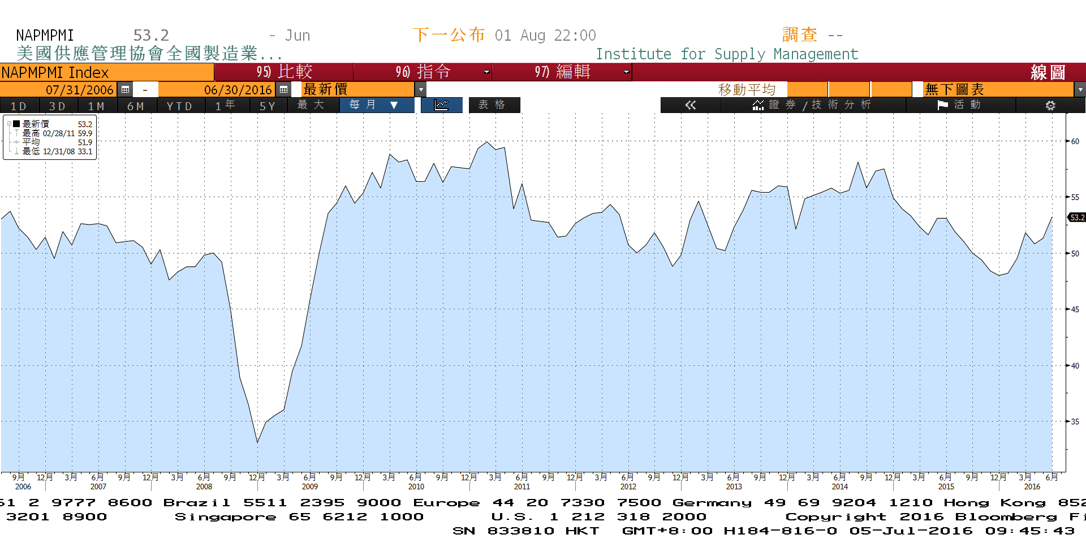

**商品指數**

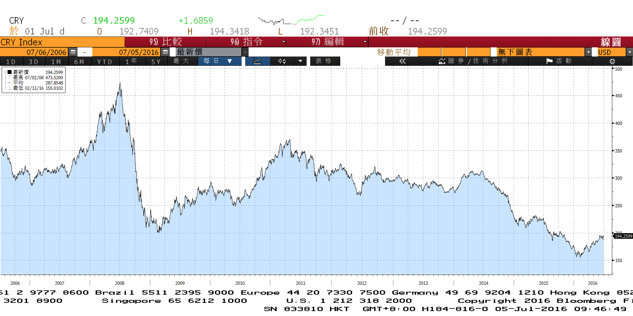

**經濟數據預估**



**市場展望**

近期利率走勢，從技術面來看，美債10年期利率觸及歷史低點，與月線乖離較大，或有可能短線出現修正。台債利率技術面上，10年期利率持續緩跌，五年期利率則因養券成本難降，限制下跌空間。

經濟數據方面，本週有台灣6月進出口數據、美國6月ISM服務業PMI，美國ADP民間就業報告及非農就業報告。德國及歐元區即將公布Markit的PMI終值。本周會有五年新券A05108R的新券發行前交易。台債操作上，雖然新的五年券發行前交易上場，但在做空不被看好下，利率大概不脫低檔交易區間。目前央行仍傾向寬鬆政策，逢高在關鍵價位點，可考慮補券。交易為區間震盪格局，近期10y利率先看0.70%~0.80%區間。